Overzicht Dag 19 Rit 17 Leon – Ponferrada (09.09.2016)

Rit 17 Vrijdag 09.09.2016 Leon - Ponferrada (103,8 km) (Strava)
103,8km Afstand

1.159m Hoogtetoename

Weg Type rit
Ges. beweegtijd 4:17:52

Rit 17 Vrijdag 09.09.2016 Leon - Ponferrada (103,8 km) (Strava)
Rit 17
Leon – Trobajo del Camino - La Virgen del Camino –
Montejos del Camino – Carrizo de la Ribera – Riofrio –
Sueros de Cepada – Villameca – Culebros – Branuelas –
Torre del Bierzo – Bembibre – Socuello – Villaverde de los Cestos
Almazcara – Sam Miguel de las Duenas - Ponferrada

Verblijf : Hostal Nirvana
Calle Lago de Carucedo, 12, Ponferrada, 24402, Spanje
Telefoon: +34987410761

Ponferrada
Ponferrada
Gemeente in Spanje
 | 

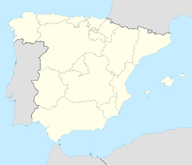
Situering
Autonome regio | Castilië en León
Provincie | León
Coördinaten | 42° 33′ NB, 6° 34′ WL
Algemeen
Oppervlakte | 283 km²
Inwoners (1-1-2012) | 68549 (242 /km²)
Provincie- en gemeentecode | 24.115
Detailkaart
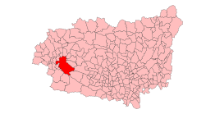
Ligging in León
Portaal | Spanje

Ponferrada is een gemeente in de Spaanse provincie León in de regio Castilië en León met een oppervlakte van 283,17 km². Ponferrada telt 68549 inwoners (1-1-2012).
De rivier Sil stroomt door de stad. Ponferrada is de laatste grotere plaats op de pelgrimsroute naar Santiago de Compostella. In Romeinse tijden werd in de nabijheid van Ponferrada goud gewonnen, zie Las Médulas. In de middeleeuwen was Ponferrada korte tijd het Spaanse hoofdkwartier van de Tempeliers, die een groot kasteel in de plaats bezaten. In later tijden (19e eeuw/eerste helft 20e eeuw) werd er onder meer kolen gewonnen.
In september 2014 werd het wereldkampioenschap wielrennen in Ponferrada verreden.

